

1. De maximale snelheid waarin de output voltage kan veranderen. Deze wordt gegeven in volt per micro seconde
2. 0.5v per micro seconde (v/us)
3. 100V/mV LM324B en LM324BA
4. 300 ohm LM324B en LM324BA
5. +-60mA kortsluitstroom
6. Afbeelding met tekst, schermopname, diagram, lijn

   Automatisch gegenereerde beschrijving

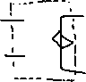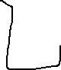

|  |  |
| --- | --- |
| 1 | Output van opamp 1 |
| 2 | Inverterende input van opamp 1 |
| 3 | Niet inverterende input van opamp 1 |
| 4 | Positieve stroom |
| 5 | Niet inverterende input van opamp 2 |
| 6 | Inverterende input van opamp 2 |
| 7 | Output van opamp 2 |
| 8 | Output van opamp 3 |
| 9 | Inverterende input van opamp 3 |
| 10 | Niet inverterende input van opamp 3 |
| 11 | Negatieve stroom |
| 12 | Niet inverterende input van opamp 4 |
| 13 | Inverterende input van opamp 4 |
| 14 | Output van opamp 4 |

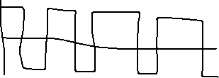




1. 5—5 = 10v verschil  
   0.5v per micro seconde  
   10 / 0,5 = 20 micro seconde